Муниципальное бюджетное дошкольное образовательное учреждение
«Детский сад № 92» города Бийска

Мастер – класс
«А ну-ка мамы!»
приготовление здоровой пищи

Разработчик: воспитатель
Журавлева Елена Харитоновна

Бийск 2025 г.

Цель: формирование у родителей представления о значимости правильного питания детей как составной части культуры здоровья
Задачи:
- Дать информацию о том, как следует правильно организовать питание детей,
- Дать представление о рациональном питании ребенка
- Развивать представления родителей о правильном питании, его значимости для здоровья детей;
- Дать рекомендации по правильному питанию детей;
- Активизировать личный опыт родителей по приготовлению здорового питания.

Оборудование: мультимедиа, ноутбук, «Чудесный мешочек», продукты питания (овощи, фрукты, крупа Геркулес, йогурт, молоко, соль, сахар), мультиварка или микроволновая печь, медали для рефлексии зеленого и красного цвета по количеству родителей.

Предварительная работа: предоставление родителями фотографий приготовленных блюд, рецепты блюд из архивов семей

Вводная часть

Деятельность родителей | Деятельность педагога | Примечание
Родители рассаживаются за столы | Добрый день! Добрый вечер! Доброго здоровья.  Когда мы произносим эти слова, то искренне желаем тем, с кем встречаемся добра и радости. И наше сердце открывается для искренних и добрых людей.  В преддверии праздника «День Матери», мы проведём мероприятие, Мастер - класс «А ну-ка мамы!» и оно будет посвящено Правильному питанию.  Постараемся поработать так, чтобы всем было тепло и уютно. | Звучит спокойная мелодия  Слайд 1
Основная часть

Деятельность родителей | Деятельность педагога | Примечание
Родители получают информацию  Родители просматривают презентацию о блюдах приготовленных дома  Родители выбирают то что находиться в мешочке (ананас,каруста, пакетик с кашей)  Мамы, выбирают, что им необходимо для приготовления.  Готовят.  Первый стол делает фруктовый салат.  Второй стол – овощной салат.  Третий стол - кашу  Рассказывают о блюде. | Сегодня мы с вами, немного поговорим о правильном питании.  Мы, все, этому уделяем большое внимание и часто слышим, что правильное питание это залог здоровья.  Питание для детей должно быть организованно таким образом, чтобы обеспечить нормальный рост и развитие детского организма, подготовить мышцы, кости и мозг к резкому возрастанию умственных и физических нагрузок и изменению режима, связанному с началом посещения детского сада и в дальнейшем в школу.  Питание должно быть разнообразным, это служит основой его сбалансированности. Важно формировать у ребенка разнообразный вкусовой кругозор. Одним из важных факторов здоровья ребенка является организация рационального питания  - В рацион ребёнка необходимо включать все группы продуктов – мясные, молочные, рыбные, растительные;  - Еда ребёнка должна быть разнообразной как в течение дня, так и в течение недели. Надо помочь ребёнку “распробовать” вкус разных блюд. Проявите фантазию, боритесь с возникновением у ребёнка консервативностью к еде. Учитывайте индивидуальные особенности ребёнка, возможную непереносимость продуктов.  Здоровое питание для детей — это не только сбалансированность, но и определенные привычки, прививаемые с самого детства:  - Введите дробный режим питания. Рекомендуется 4-5 приемов пищи в день небольшими порциями — 3 основных и 2 дополнительных.  - Еда должна выглядеть привлекательно для ребенка  - Ешьте вместе с детьми. Лучший пример — ваш собственный.  - Избегайте фаст-фуда  - Не заставляйте детей есть то, что им не нравится. Ценность одного продукта в большинстве случаев можно заменить другим.  - Если вы будете питаться правильной и полезной пищей, то, скорее всего, ваши дети «пойдут по вашим стопам».  - Самое главное в здоровом питании – разнообразие. Детское питание должно сочетать и продукты животного, и продукты растительного происхождения; как сырые, так и термически обработанные блюда. Здоровое питание для детей закладывает фундамент их полноценной жизни, обеспечивает их рост, физическое и умственное развитие.  В каждой семье есть любимое блюдо, которое мамы готовят с любовью соблюдая все правила приготовления правильной еды.  Вашему вниманию предлагаю посмотреть какие полезные блюда готовят наши родители для своих детей.  (фото)  Вот какие вы молодцы.  Я Вам предлагаю сейчас приготовить одно блюдо - правильного питания. А потом презентовать его (придумать название, и рассказать, как готовили)  Но для начала вам нужно определится, какой стол, что будет готовить.  Сейчас мы с вами немного поиграем в детскую игру «Чудесный мешочек».  Вам нужно взять один предмет, рассказать, что это.  Подойдите к столу, выберите продукты, которые понадобятся для вашего блюда. | Слайд 2  Слайд 3  Слайд 4  Слайд 5  Слайд 6  Слайд 7,8, 9,10,  Слайды 11  Слайд 12
Заключительная часть занятия
Деятельность родителей | Деятельность педагога |  | Примечание
Родители, разбирают медали | Какие вы у меня молодцы.  Интересные блюда приготовили.  Было ли вам интересно данное мероприятие?  Что понравилось Вам сегодня на нашем мастер- классе?  Если вам было не трудно, интересно, познавательно, возьмите зеленую медаль,  Если вам было трудно но интересно, , то возьмите красную медаль  На память о нашей встрече Вам памятки о приготовлении вкусной и здоровой пищи.  Предлагаю завершить наш мастер - класс дегустацией приготовленных вами блюд и чаепитием и поделимся интересными семейными рецептами |  | Слайд 14  Рефлексия  Педагог раздает п-амятки  Медали зеленого и красного цвета, на обороте «Самая лучшая мама на свете»  Раздает памятки с рецептами полезных блюд.

ПРИЛОЖЕНИЕ.

Муниципальное бюджетное дошкольное образовательное учреждение
«Детский сад № 92» корпус 2

Памятка для родителей

«ПОЛЕЗНЫЕ БЛЮДА
ДЛЯ ВАШЕГО МАЛЫША»
(из архива родителей)

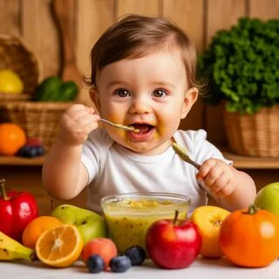

Родителям на заметку

- Домашний рацион должен дополнять, а не заменять рацион детского сада. Знакомьтесь с меню, его ежедневно вывешивают в ДОУ
.
- Перед поступлением ребёнка в детский сад максимально приблизьте режим питания и состав рациона к условиям детского сада.

- Завтрак до детского сада лучше исключить, иначе ребёнок будет плохо завтракать в группе

- Вечером дома важно дать ребёнку именно те продукты и блюда, которые он не получил днем.

- В выходные и праздничные дни лучше придерживаться меню детского еда.

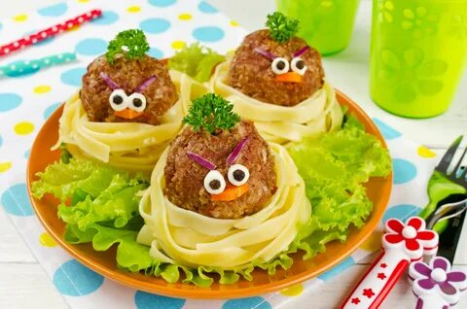

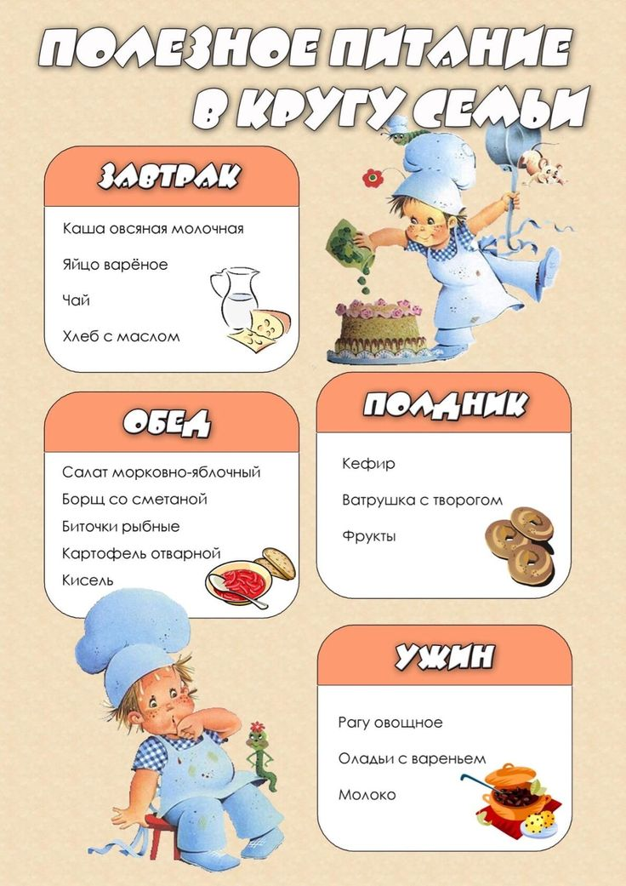

Оладьи для малышей
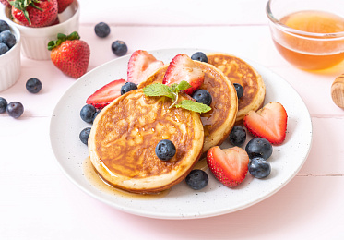
Ингредиенты
Биолакт «Тёма» сладкий 200 мл.
Яйцо куриное 1 шт.
Сахар 2 ст.л.
Мука 200 г.
Соль ⅓ ч.л.
Разрыхлитель 1 ч.л.
Масло подсолнечное 2 ст.л.

Способ приготовления
Оладьи — простое и очень вкусное блюдо, отлично подходящее для детского завтрака. Обычно от него не отказываются даже малоежки, ведь его приятный сладковатый вкус в сочетании с нежной, тающей во рту текстурой не оставит равнодушными даже их. Приготовленные из полезных ингредиентов оладьи обеспечат ребенка энергией до обеда, а хорошим настроением — на весь день.

Манник на биолакте
Ингредиенты
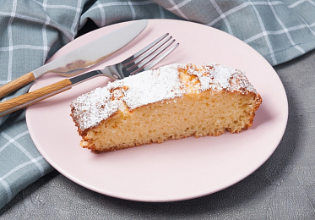
Биолакт «Тёма» сладкий 200 мл.
Крупа манная 1 стак.
Сахар 1 стак.
Яйцо куриное 2 шт.
Соль 1 щепотка
Ванилин 1 щепотка
Разрыхлитель ½ ч.л.
Масло сливочное 100 г.

Способ приготовления
Манник — одно из любимых блюд большинства детей в детском саду. Однако в домашнем исполнении это лакомство получается еще лучше. Секрет воздушной текстуры и приятного вкуса — свежий полезный биолакт, который добавляет в привычный рецепт особую изюминку

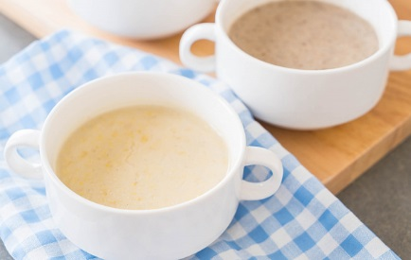
Молочный суп с вермишелью
Ингредиенты
Детское молоко «Тёма» 500 мл.
Вермишель 50 г.
Сахар1 ст.л.
Сольпо вкусу
Способ приготовления
Блюдо из нашего детства, которое с удовольствием ест следующее поколение малышей. Простой и очень быстрый рецепт, позволяющий приготовить полноценный полезный обед менее чем за полчаса. Такой суп хорош тем, что подходит даже годовалым малышам, и при этом отличается нежным вкусом, из-за чего дети обычно с удовольствием кушают его, не капризничая. К тому же это блюдо наверняка знакомо маленьким гурманам по обедам в детском саду, а там, как известно, любая еда кажется вкуснее.

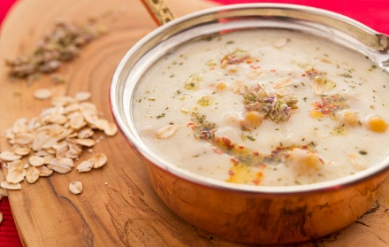
Суп овсяный с говядиной
Ингредиенты
Мясного пюре «Тёма» из говядины 1 шт.
Овсяные хлопья 1 ст. л.
Луковица 0.25 шт.
Картофель 1 шт.
Тертая морковь 1 ст. л.
Оливковое масло 1 ч. л.

Способ приготовления
Положите в кастрюлю с кипящей водой овсяные хлопья и лук, затем накройте крышкой. Через 10 минут туда же добавьте мелко нарезанный картофель и тертую морковь. Далее положите в суп мясное пюре с говядиной и готовьте еще 10 минут. В конце добавьте растительное масло и мелко порезанную зелень.

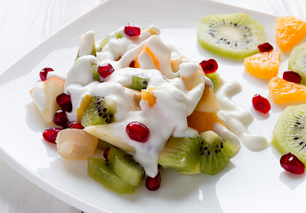
Фруктовый салат
Ингредиенты
Апельсин 1 шт
Яблоко 1 шт
Виноград
Груша 1 шт
Любимый йогурт
Способ приготовления
Апельсин, яблоко, грушу очистить о кожицы, нарезать кубиками.
Виноград (в зависимости от размера) режем на четыре части.
Все положить в салатник, и заправить йогуртом

Каша «Геркулес» с ягодами
Ингредиенты
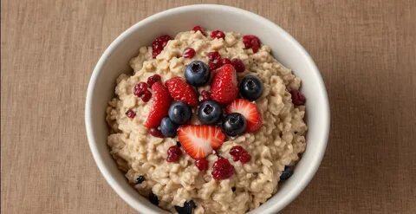
Овсяные хлопья
Молоко
Сливочное масло
Сахар по вкусу
Соль по вкусу
Любые ягоды (фрукты)
Способ приготовления

В кастрюлю налить молоко- закипятить.
Добавить овсяные хлопья, варить 5 мин помешивая.
После добавить сливочное масло , сахар, соль.
Подавать со свежими ягодами (фруктами)

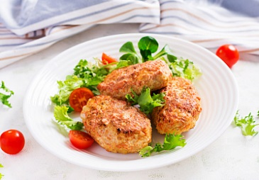
Котлеты из индейки на пару
Ингредиенты
Мясное пюре из индейки «Тёма» 400 г.
Вода⅔ стак.
Хлопья овсяные1 стак.
Способ приготовления
Котлеты из индейки — прекрасное мясное блюдо не только для взрослых, но и для детей, ведь оно содержит минимум жиров, много белка и необходимых организму фосфора и селена..
1. Овсяные хлопья всыпать в объемную миску. Залить кипятком и оставить на столе на 10 минут, чтобы они хорошо запарились и впитали воду.
2. В миску к набухшим хлопьям выложить детское мясное пюре. Тщательно перемешать для получения плотного однородного фарша.
3. Смочить руки водой и сформировать небольшие аккуратные котлетки. Делать их слишком крупными не нужно — они будут плохо держать форму, а ребенку будет неудобно их есть.
4. Отправить котлетки в мультиварку. Включить режим «На пару» и выставить таймер на 20 минут. При наличии можно использовать пароварку.
5. Вынуть готовые котлетки из индейки и подать к столу с любимым гарниром.

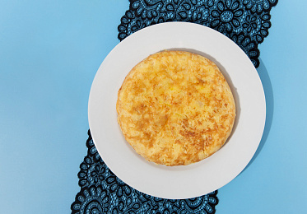

Омлет как в детском саду
Ингредиенты
Детское молоко «Тёма» 250 мл.
Яйцо куриное 5 шт.
Масло сливочное 60 г Соль по вкусу
Способ приготовления
1.Перед началом готовки вытащить из холодильника и оставить на столе молоко, чтобы в процессе оно не было слишком холодным. Хорошо вымыть яйца и протереть бумажным полотенцем.
2.Яйца вбить в глубокую посуду. Взбить с помощью вилки. Чтобы получить вкус и текстуру как в детском саду, миксером лучше не пользоваться — яйца не нужно взбивать до пышной пены, поэтому не стоит слишком усердствовать.
3.Влить в яичную смесь слегка подогревшееся при комнатной температуре молоко. Немного посолить, не пересаливая — это вредно для маленьких детей.
4.Смазать форму для запекания небольшим кусочком сливочного масла и вылить в нее полученную смесь для омлета.
5.Отправить омлет в духовой шкаф на 20 минут при 200 градусах. Готовое блюдо вынуть из духовки и смазать небольшим количеством сливочного масла, дать постоять несколько минут. Нарезать на кусочки и подать к столу.

